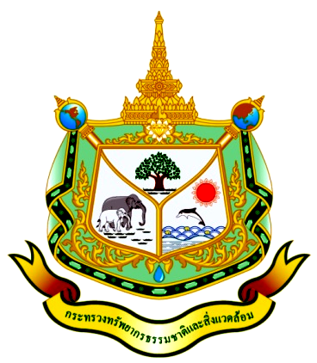

คู่มือการปฏิบัติงาน
(Work Manual)

กระบวนการ : จัดการของเสียจากห้องปฏิบัติการ
สำนักงานสิ่งแวดล้อมภาคที่ 16

ภายใต้กระบวนการสร้างคุณค่าของ
สำนักงานปลัดกระทรวงทรัพยากรธรรมชาติและสิ่งแวดล้อม

